**KAJIAN PERHITUNGAN DINDING PENAHAN TANAH PADA PEKERJAAN PENANGANAN LONGSORAN JALAN P. SURYANATA STA. 07+800 – STA. 07+880 SAMARINDA**

**Amir Mahmud 1)**

**Dr. Ir. Yayuk Sri Sundari, MT 2)**

**Musrifah Tohir, ST., MT 3)**

**Jurusan Teknik Sipil**

**Fakultas Teknik**

**Universitas 17 Agustus 1945 Samarinda**

**ABSTRAKSI**

*Dalam pengertian teknik secara umum, tanah didefinisikan sebagai material yang terdiri dari agregat (butiran) mineral-mineral padat yang tidak tersementasi (terikat secara kimia) satu sama lain dan dari bahan-bahan organik yang melapuk (yang berpartikel padat) disertai dengan zat cair dan gas yang mengisi ruang-ruang kosong di antara partikel-partikel padat tersebut.* *Daya ikat (kohesi) tanah/batuan yang lemah sehingga butiran-butiran tanah/batuan dapat terlepas dari ikatannya dan bergerak ke bawah dengan menyeret butiran lainnya yang ada disekitarnya membentuk massa yang lebih besar* *penyebab terjadinya longsoran .*

*Ruas jalan Suryanata adalah salah satu daerah yang mempunyai kondisi topografi yang bergelombang. Sehingga dibeberapa titik ruas jalan yang berada di lereng perbukitan mengalami longsoran. Pembangunan dinding penahan tanah (Retaining Wall) merupakan langkah lanjut yang dilakukan pemerintah untuk mengatasi longsoran yang terjadi di ruas jalan tersebut. Dinding penahan tanah merupakan bangunan struktur yang di rancang tahan lama. Sehingga pada perencanan harus bener-benar dihitung dengan baik, agar tidak terjadi kesalahan dalam pembanguan yang mengakibatkan terjadinya musibah yang lebih parah akibat perhitungan perencanaan yang kurang maksimal dan kesalahan-kesalahan yang terjadi pada waktu pelaksanaan pembanguan.*

*Dari hasil kajian perhitungan dapat disimpulkan bahwa, Stabilitas dinding penahan tanah aman terhadap guling, geser, akan tetapi diperlukan pondasi tiang pancang untuk memperkuat struktur dinding penahan tanah tersebut.*

**Kata kunci** : longsor, dinding penahan tanah, kajian

**ABSTRACK**

*In terms of engineering in general, land is defined as a material composed of aggregates (granules) minerals solid that is not cemented (chemically bonded) to each other and from organic materials that decay (which particle solid) along with liquid and gas that fills the empty spaces between the solid particles. Holding capacity (cohesion) soil / rock is so weak that the grains of soil / rock can be released from his bonds and move down by dragging other grains that are nearby to form larger masses cause of the avalanche.*

*Suryanata road segment is one area that has undulating topography. So that in some point road on the slopes of the hills experiencing avalanches. Construction of retaining wall (Retaining Wall) is a further step taken by the government to address the landslide that occurred on these roads. Retaining wall is a building structure that is designed durable. So that the planning should be calculated were really good, in order to avoid errors in the Development that led to the catastrophe even worse as a result of the calculation is less than the maximum planning and errors that occurred during the implementation of the Development.*

*From the results of the study it can be concluded that calculation , stability retaining wall safe against rolling , sliding , but the pile foundation necessary to strengthen the structure of the retaining wall .*

**Keywords**: landslides, retaining wall, study

1. Mahasiswa Jurusan Teknik Sipil, Fakultas Teknik, Universitas 17 Agustus 1945
2. Dosen Jurusan Teknik Sipil, Fakultas Teknik, Universitas 17 Agustus 1945
3. Dosen Jurusan Teknik Sipil, Fakultas Teknik, Universitas 17 Agustus 1945
4. **PENDAHULUAN**
5. **Latar Belakang Masalah**

Kondisi geografis Samarinda yang sebagian besar terdiri dari perbukitan kecil maupun perbukitan besar yang bergelombang memaksa jalanan dalam kota maupun luar kota melewati perbukitan tersebut. Gelombang yang dimaksud adalah keadaan alam yang berupa perbukitan dan lembah, hal ini mengakibatkan beberapa segmen ruas jalan harus berada pada lereng. Adanya faktor-faktor alam terutama hujan dan aliran air tanah yang membuat tanah lereng ini kehilangan kestabilan ataupun kemampuan menahan geseran sehingga terjadi kelongsoran, secara otomatis jalan raya diatasnya akan mengalami gangguan dan juga akan berpengaruh terhadap tingkat pelayanannya. Agar sarana umum ini dapat berfungsi secara optimal maka perlu diadakan penanganan terhadap longsoran yaitu salah satunya dengan membuat konstruksi penahan tanah sehingga tanah pada segmen tersebut tidak bergerak atau bergeser.

Ruas jalan Suryanata adalah salah satu daerah yang mempunyai kondisi topografi yang bergelombang. Sehingga dibeberapa titik ruas jalan yang berada di lereng perbukitan mengalami longsoran. Pembangunan dinding penahan tanah (*Retaining Wall*) merupakan langkah lanjut yang dilakukan pemerintah untuk mengatasi longsoran yang terjadi di ruas jalan tersebut. Dinding penahan tanah merupakan bangunan struktur yang di rancang tahan lama. Sehingga pada perencanan harus bener-benar dihitung dengan baik, agar tidak terjadi kesalahan dalam pembanguan yang mengakibatkan terjadinya musibah yang lebih parah akibat perhitungan perencanaan yang kurang maksimal dan kesalahan-kesalahan yang terjadi pada waktu pelaksanaan pembanguan.

Maka dalam hal ini diperlukan adanya pengkajian ulang untuk mengetahui apakah dinding penahan tanah tersebut sudah maksimal dengan menggunakan metode Rankine untuk menghitung stabilitas dinding penahan tahanh tersebut juga menghitung daya dukung tiang pancangnya menggunakan metode Schmertmann & Nottingham.

1. **RumusanMasalah**

Adapun rumusan masalah dari kajian perhitungan dinding penahan tanah tersebut adalah melakukan kajian perhitungan terhadap stabilitasnya, serta kajian perhitungan terhadap daya dukung tiang pancangnya.

1. **Tujuan Penelitian**

Untuk mengetahui hasil perhitungan metode Rankine juga Schmertmann & Nottingham terhadap struktur dinding penahan tanah pada ruas jalan P. Suryanata STA. 07+800 – STA 07+880 Samarinda.

1. **Kegunaan Penelitian**

Adapun manfaat atau kegunaan dari penelitian Kajian Perhitungan Struktur Dinding Penahan Tanah Pada Pekerjaan Penanganan Longsoran Jalan P. Suryanata STA 07+800 – STA 07+880 Samarinda yang bisa didapat adalah sebagai refrensi perhitungan khususnya dinding penahan tanah dan juga menambah wawasan bagi penulis sendiri tentang bagaimana penanganan terhadap suatu longsoran yang baik dan benar.

1. **KERANGKA DASAR TEORI**
2. **Tanah**

Dalam pengertian teknik secara umum, tanah didefinisikan sebagai material yang terdiri dari agregat (butiran) mineral-mineral padat yang tidak tersementasi (terikat secara kimia) satu sama lain dan dari bahan-bahan organik yang melapuk (yang berpartikel padat) disertai dengan zat cair dan gas yang mengisi ruang-ruang kosong di antara partikel-partikel padat tersebut. Endapan alam ini mencakup semua bahan dari tanah lempung (Clay), sampai berangkal (Boulder), dapat juga dikatakan tanah terdiri dari campuran-campuran meneral dengan atau tidak dengan kandungan bahan organik, butiran-butiran ini dapat dengan mudah dipisahkan dengan kocokan air.

Tanah berguna sebagai bahan bangunan pada berbagai macam pekerjaan tekni sipil, di samping itu tanah berfungsi sebagai pendukung pondasi dari bangunan. Kemiringan yang aman bagi suatu dinding penahan tanah tergantung terutama pada kekuatan geser tanahnya. Kekuatan geser itu sendiri ditentukan oleh besarnya kohesi dan sudut geser dalam tanah, dan juga pengaruh dari kondisi pembebanan dan konsistensi tanah itu sendiri.

Seperti diketahui dalam mekanika tanah selalu dibedakan dua jenis tanah utama yaitu tanah kelempungan dimana kekuatan gesernya didapat dari kohesi, serta tanah kepasiran yang kekuatannya didapat dari gesekan antar butir dan dinyatakan oleh besarnya sudut geser dalam. Jenis-jenis tanah yang ada, terutama merupakan hasil sedimentasi (alluvium) umumnya mudah dikategorikan sebagai kelempung atau kepasiran. Namun banyak pula jenis tanah yang sulit dikategorikan sebagai lempung atau pasir, jenis ini kebanyakan merupakan hasil produk pelapukan yang tidak ditranportasikan (tanah residu) ataupun yang berpindah akibat gravitasi (colluvium). Tanah jenis yang terakhir ini mengandung lempung, pasir dan bahkan masih mengandung pecahan batuan dari induknya, jenis inisering dijumpai didaerah perbukitan dan merupakan tanah yang rumit untuk ditangani.

1. **Longsoran**

Longsoran Tanah atau gerakan tanah adalah proses perpindahan masa batuan / tanah akibat gaya berat (gravitasi). Faktor internal yang menjadi penyebab terjadinya longsoran tanah adalah daya ikat (kohesi) tanah/batuan yang lemah sehingga butiran-butiran tanah/batuan dapat terlepas dari ikatannya dan bergerak ke bawah dengan menyeret butiran lainnya yang ada disekitarnya membentuk massa yang lebih besar. Lemahnya daya ikat tanah/batuan dapat disebabkan oleh sifat kesarangan (porositas) dan kelolosan air (permeabilitas) tanah/batuan maupun rekahan yang intensif dari masa tanah/batuan tersebut. Sedangkan faktor eksternal yang dapat mempercepat dan menjadi pemicu longsoran tanah dapat terdiri dari berbagai faktor yang kompleks seperti kemiringan lereng, perubahan kelembaban tanah/batuan karena masuknya air hujan, tutupan lahan serta pola pengolahan lahan, pengikisan oleh air yang mengalir (air permukaan), ulah manusia seperti penggalian dan lain sebagainya.

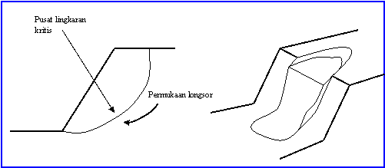

Gambar 1.1 Kelongsoran Lereng

Banyaknya tanah yang dipindahkan itu selain dari geometriknya tergantung juga dari beratnya dan juga dari kekuatan gesernya (shear strength). Kekuatan geser tidaklah tetap, dan dapat menurun akibat bertambahnya kadar air dalam tanah itu sendiri, disamping oleh pengaruh gangguan yang lain. Gangguan terhadap stabilitas lereng dapat disebabkan oleh alam dan juga oleh ulah manusia sendiri. Hal yang pertama disebut bencana alam, yang bisa disebabkan oleh gempa bumi ataupun oleh hujan lebat berkepanjangan, yang kedua merupakan kelalaian manusia, dan umumnya berupa pembebanan yang berlebihan (overloading), penggalian yang tak terkendali, pembuatan drainase yang kurang sempurna, dan penggundulan hutan.

Nemcok, Pasek dan Raybar dari Cekoslowakia (1972) telah pula mengusulkan untuk memperbaiki klasifikasi dan terminologi longsor. Mereka mengusulkan pengelompokan berdasarkan mekanisme dan kecepatan pergerakan. Pengelompokannya berdasarkan empat kategori dasar yaitu :

1. Rangkak (Creep)

Rangkak meliputi berbagai macam pergerakan yang lambat (dari beberapa centimeter per tahun) dari rangkak talud sampai pergerakan lereng gunung akibat gravitasi dalam jangka waktu yang panjang.

1. Aliran (Flowing)

Apabila tanah yang terbawa longsor banyak mengandung air, maka perilaku longsor seperti aliran contohnya : Aliran tanah (earthflow) atau aliran lumpur (mudflow)

1. Gelincir (Sliding)

Untuk pergerakan tanah yang relatif cepat sepanjang bidang longsor yang tertentu dikelompokan kedalam kategori ini.

1. Tanggal (Fall)

Kategori yang keempat ialah pergerakan batuan padat/pejal (solid) yang cepat dengan sifat utamanya tanggal bebas (free fall).

1. **Dinding Penahan Tanah**

Dikenal beberapa jenis dinding penahan tanah, yaitu :

1. Dengan bahan kayu

Biasanya digunakan pada bangunan yang tidak permanen, seperti bangunan perancah untuk penggalian pondasi, berbentang pendek, beban lateral yang dipikul cukup ringan. Jika digunakan pada konstruksi permanen, maka pengawetan bahan dan perlindungan bahan yang dipakai dari pelapukan harus benar-benar diperhatikan.

Pemancangan kayu pekerjaan yang sulit, diperlukan topi pendorong. Pemancangan pada tanah keras atau mengandung kerikil cenderung memisahkan pancang. Namun material ini mempunyai kerugian yaitu masa pakai yang relatif pendek.

1. Dengan bahan beton

Material ini biasanya dipergunakan pada bangunan permanen, seperti turap yang bentangannya cukup panjang, keunutngan dari material ini antara lain, cepat dan mudah didapat, mudah dalam pengangkutan, mudah dibentuk sesuai dengan sturktur yang dikehendak dan juga tanah terhadap pengaruh cuaca. Adapun kerugian material ini adalah berat sendirinya yang cukup besar

1. Dengan bahan Baja

Material ini juga digunakan pada bangunan permanen yang mempunyai bentangan cukup panjang, meterial ini mempunyai keuntungan antara lain mempunyai berat yang relatif kecil, pelaksanaan pekerjaan lebih mudah dan praktis, dan mempunyai tingkat kekuatan yang baik. Adapun kerugian material jenis ini adalah tenggang waktu pemesanan serta adanya bahaya korosi.

Variasi konstruksi baja tergantung pada pabrik pembuatan, biasanya pada setiap pabrik akan disediakan bentuk-bentuk penampang seperti ;

* Tipe penampang V (V Type section)
* Tipe penampang Z (Z Type section)
* Tipe penampang F (F Type section)
* Tipe penampang Kotak (Box Type section)

1. **Bentuk Pondasi**

Untuk memilih bentuk pondasi yang memadai, perlu diperhatikan apakah pondasi itu cocok untuk berbagai keadaan dilapangan dan apakah pondasi itu memungkinkan untuk diselesaikan secara ekonomis sesuai dengan jadual kerjanya. Bila keadaan tersebut ikut dipertimbangkan dalam menentukan macam pondasi, hal-hal berikut ini perlu dipertimbangkan :

* Keadaan tanah pondasi
* Batasan-batasan akibat konstruksi diatasnya
* Batasan-batasan dari sekelilingnya
* Waktu dan biaya pekerjaan

Dari hal-hal tersebut diatas, jelas bahwa faktor keadaan tanah pondasi merupakan keadaan yang paling penting dan perinciannya, termasuk survei. Berikut ini diuraikan jenis-jenis pondasi yang sesuai denga keadaan tanah pondasi yang bersangkutan.

1. Bila tanah pendukung pondasi terletak pada permukaan tanah atau 2-3 meter dibawah permukaan tanah seperti yang terlihat pada gambar (2.14.a) dalam hal ini pondasinya adalah pondasi telapak (spread foundation).
2. Bila tanah pendukung pondasi terletak pada kedalaman sekitar 10 meter dibawah permukaan tanah, dalam hal ini dipakai pondasi tiang ampung (floating pile foundation). Untuk memperbaiki tanah pondasi, seperti terlihat pada gambar (2.14.b) jika memakai tinag, maka tiang baja atau tiang beton yang dicor ditempat (cast in place) kurang ekonomis, karena tiang-tiang tersebut kurang panjang.
3. Bila tanah pendukung pondasi terletak pada kedalaman sekitar 20 meter dibawah permukaan tanah, dalam hal ini tergantung dari penurunan (settlement) yang diijinkan, dapat dipakai jenis pondasi seperti pada gambar (2.14.c). Apabila tidak boleh terjadi penurunan, biasanya digunakan pondasi tiang pancang (pile driven foundation), tetapi bila terdapat batu besar (cobble stone) pada lapisan antara, pemakaian kaison lebih menguntungkan.
4. Bila tanah pendukung pondasi terletak pada kedalaman sekitar 30 meter dibawah permukaan tanah, biasanya dipakai kaison terbuka, tiang baja atau tiang yang dicor ditempat, seperti pada gambar (2.14.d) tetapi apabila tekanan atmosfir yang bekerja ternyata kurang dari 3 kg/cm² digunakan juga kaison tekanan.
5. Bila tanah pendukung pondasi terletak pada kedalaman lebih dari 40 meter dibawah permukaan tanah, dalam hal ini yang paling baik adalah tiang baja dan tiang beton yang dicor ditempat.

Apabila jenis struktur bangunan diatasnya telah ditetapkan, maka sulit sekali memilih pondasi yang ekonomis. Misalnya suatu jembatan direncanakan sebagai balok menerus bila penurunan pondasi tidak boleh terjadi, sering kali biaya pembuatan pondasi menjadi amat tinggi, tergantung pada macam pondasi. Sebaliknya bila bangunan atas dianggap sebagai balok sederhana dan penurunan diijinkan pada pondasi, maka biaya pengerjaan bangunan atas meningkat, walaupun biaya pengerjaan pondasi menjadi lebih kecil. Secara keseluruhan jembatan menjadi lebih ekonomi, agar diperoleh perencanaan yang ekonomis dan rasionil maka perlu diadakan pengamatan menyeluruh terhadap pengerjaan bangunan atas dan pondasi dengan cara seperti disebutkan diatas.

Ditinjau dari segi pelaksanaan ada beberapa keadaan dimana kondisi lingkungan tidak memungkinkan adanya perkerjaan yang sempurna sesuai dengan kondisi yang diasumsikan dalam perencanaan, bahkan meskipun macam pondasi yang sesuai telah dipilih dengan perencanaan yang memadai serta struktur pondasi yang telah dipilih itu dilengkapi dengan pertimbangan mengenai kondisi tanah pondasi dan batasan-batasan struktur. Khususnya bila pekerjaan-pekerjaan konstruksi dalam kota menjadi bagitu aktif, ada beberapa keadaan dimana metode konstruksi tertentu kadang-kadang dilarang, ditinjau dari sudut gangguan umum. Oleh karenanya diusahakan dengan cara apapun untuk memasukan kondisi lingkungan ke dalam pertimbangan, mulai dari saat pemilihan tanah pondasi.

1. **Tiang Pancang**

Tiang pancang adalah bagian-bagian konstruksi yang terbuat dari kayu, beton, dan/atau baja, yang digunakan untuk meneruskan (mentrasmisikan) beban-beban permukaan ke tingkat-tingkat permukaan yang lebih rendah dalam massa tanah (Analisa dan Desain Pondasi jilid 2, *Joseph E. Bowless*)

Pondasi tiang digunakan bila lapisan tanah keras berada jauh di bawah permukaan tanah sehingga lapisan tanah bagian atas tidak mampu untuk menahan beban yang berada di atasnya. Pada kondisi ini beban-beban diteruskan melalui tiang pancang sampai dengan tanah keras *(point bearing piles)* atau sampai dengan kedalaman tertentu *(friction piles)* atau kombinasi antara keduanya sehingga tiang pancang mampu menerima beban-beban yang diteruskan kepadanya.

Berdasarkan jenis material penyususn pondasi tiang pancang dibagi menjadi tiga jenis, diantaranya :

a. Tiang pancang kayu

Kayu yang biasa dipergunakan untuk pondasi tiang pancang ini bisa berupa Kayu Ulin, kayu galam atau kayu yang tidak mudah lapuk bila berada didalam tanah. Pemilihan jenis pondasi ini biasa dilakukan untuk pondasi rumah tinggal atau bangunan sederhana yang memiliki beban yang tidak terlalu besar karena biasanya pondasi tiang pancang ini berdimensi kecil dan dipergunakan untuk kedalaman tiang yang relatif dangkal atau tidak terlalu dalam.

b. Tiang pancang beton

Menurut proses pembuatannya pondasi tiang beton ini dibagi menjadi dua jenis yaitu tiang pancang yang dibuat di pabrik (pra cetak) dan tiang pancang dibuat (dicor) di tempat. Tiang pancang yang dicor di tempat ini dapat berupa tiang yang dicor di dalam tanah yang sebelumnya telah diboratau tiang yang dibuat terlebih dahulu dan kemudian dipancang dengan alat pancang.

c. Tiang pancang baja

Tiang pancang jenis ini bisa berbentuk pipa silinder atau profil H dengan dimensi tertentu yang dipancang dengan alat pancang. Karena tiang pancang ini terbuat dari baja maka kekuatannya sangat besar. oleh karena itu tiang pancang baja ini sangat cocok bila dipergunakan untuk kedalaman pemancangan yang cukup dalam dan dengan tahanan ujung atau daya dukung yang cukup besar. Karena tiang pancang jenis ini dapat dipergunakan untuk pemancangan yang cukup dalam, maka penyambungan tiang ini mutlak harus dilakukan yaitu dengan pengelasan yang rapat sehingga tidak mengakibatkan korosi atau karat pada tiang terebut.

Untuk keperluan perencanaan *(design)*, tiang pancang dibagi menjadi dua golongan :

* + tiang yang tertahan pada ujungnya *(point bearing pile)*
  + tiang yang tertahan oleh pelekatan antara tiang dengan tanah *(friction pile).*

1. **METODE PENELITIAN**
2. **Subjek Penelitian**

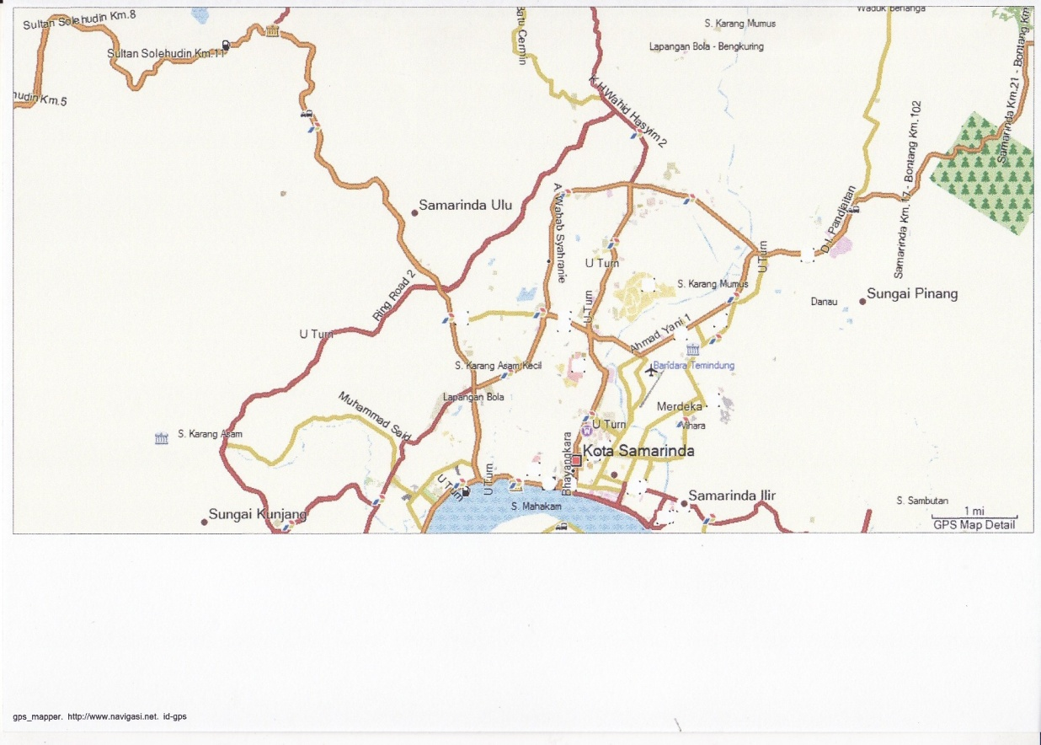



Gambar 1.2 Peta Lokasi Samarinda dan Sekitarnya

Dalam penelitian ini, lokasi yang ditinjau sebagai bahan untuk penyusunan Tugas Akhir ini adalah penanganan longsoran pada ruas jalan poros Samarinda – Tenggarong di kelurahan Bukit Pinang kecamatan Samarinda Ulu Provinsi Kalimantan Timur. Yang mana ruas jalan tersebut sangat lah penting bagi pengguna jalan dari samarinda maupun sebaliknya.

1. **Fokus Penelitian**

Pada kajian ini akan dilakukan penelitian tentang perhitungan dinding penahan tanah pada pekerjaan penanganan longosoran jalan P. Suryanata Samarinda terfokus dari Sta 07+800 – Sta 07+880 dengan menggunakan metode Rankine untuk menghitung stabilitasnya. Dan untuk daya dukung tiang pancangnya menggunakan metode Schmertmann & Nottingham.

1. **Desain Penelitian**

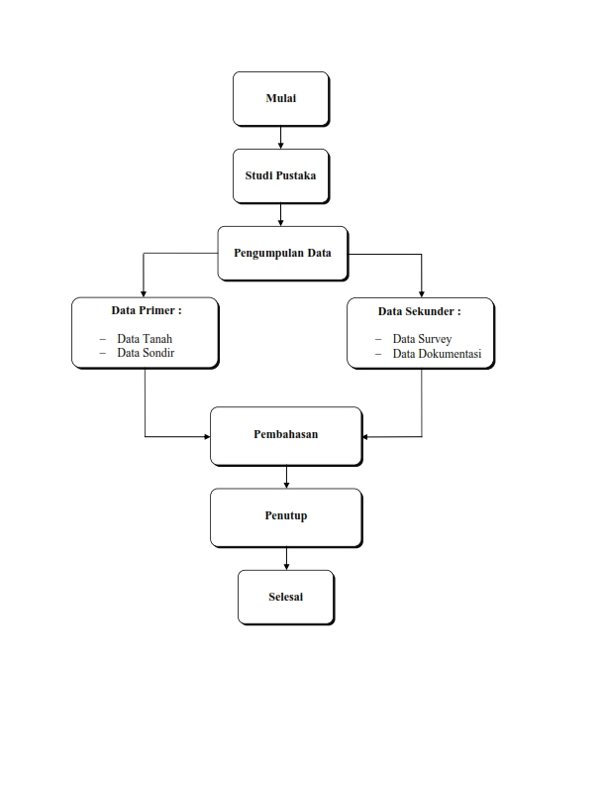

1. **Teknik Pengumpulan Data**

Data yang dimaksud adalah data-data pendukung dari lokasi kasus yaitu jalan Suryanata STA 04+700 Samarinda, yang nantinya merupakan suatu acuan dalam menyelesaikan suatu kasus permasalahan, data-data tersebut antara lain :

* 1. Data Primer

Yaitu data yang didapat dengan cara terjun langsung ke lapangan. Adapun data-data yang dimaksud adalah :

Data Tanah

Data Sondir

* 1. Data Sekunder

Yaitu data yang didapat dari pihak-pihak terkait dengan penanganan permasalahan seperti Departemen Pekerjaan Umum dan Konsultan Perencana atau pun refrensi tentang dinding penahan tanah. Adapun data-data yang dimaksud adalah :

Data Survey

Data Dokumentasi

1. **Teknik Analisa Data**

Setelah data-data yang diperlukan diperoleh, kemudian dengan literature yang berhubungan dengan pembahasan dan masukan dari dosen pembimbing. Maka data tersebut diolah menggunakan program Microsoft excel untuk menentukan stabilitas control gaya geser, guling dan keruntuhannya serta menganalisa perhitungan tiang pancangnya. Ada pun metode yang digunakan adalah sebagai berikut :

A. Metode Rankine

Adalah metode keseimbangan batas, yang menganggap blok tanah gagal sebagai freebody untuk menentukan batas tekanan tanah horizontal.

B. Metode Schmertmann & Nottingham

Adalah salah satu perhitungan daya dukung tiang pancang menggunakan data CPT/Sondir, seperti halnya perhitungan yang lain pada perhitungan ini daya dukung terdiri dari daya dukung ujung tiang dan selimut tiang.

1. **Waktu Penelitian**

Adapun waktu penelitian terhitung sejak SK bimbingan dikeluarkan oleh pihak kampus yaitu bulan maret sampai juni 2016.

1. **PEMBAHASAN**
2. **Analisa Dinding Penahan**



Gambar 1.3

Dimensi Dinding Penahan Tanah

Pengambilan data primer menggunakan metode sondir dan hand boring. Dari hasil menggunakan alat uji sondir di dapat nilai –nilai bacaan manometer yang kemudian di olah menjadi nilai hasil uji sondir. Sedangkan untuk mengetahui parameter tanah lainnya, seperti kadar air, sudut gesek tanah, kohesi tanah, akan dilakukan pengujian lanjutan di laboratorium mekanikah tanah didasarkan pada sample tanah yang diambil di lapangan dengan pengujian hand boring. Dari hasil pengujian laboratorium kemudian didapat hasil-hasil seperti disajiakn dalam table berikut ini :

Tabel 1.1 Data tanah hasil pengujian laboratorium

|  |  |  |  |
| --- | --- | --- | --- |
| **Nama** | **Notasi** | **Satuan** | **Nilai** |
| Kohesi | C | t/m2 | 0,401 |
| Sudut Gesek | ϕ | Derajat | 8,530 |
| Berat Jenis | *ϒ* Tanah | t/m3 | 1,917 |
| Berat Jenis | *ϒ* Beton | t/m3 | 2,500 |

Setelah data tanah yang didapat lengkap, maka data diolah untuk digunakan dalam analisa data. Pengolahan data menggunakan bantuan program Exel dan analisa data yang digunakan dimulai dengan menghitung beban yang bekerja pada dinding penahan tanah, kemudian didapat hasil sebagai berikut :

Tabel 1.2 Data beban yang bekerja

|  |  |  |  |
| --- | --- | --- | --- |
| **Nama** | **Notasi** | **Satuan** | **Nilai** |
| Koefisien tanah aktif | Ka | - | 0,749 |
| Gaya Horizontal | Ea | ton | 24,433 |
| Gaya Vertikal | ∑W | ton | 37,770 |
| Momen | Mp | t/m | 84,400 |

Dari data tersebut kita dapat menghitung menghitung stabilitas dinding penahan tanahnya dan didapat hasil sebagai berikut :

Tabel 1.3 Data stabilitas dinding penahan

|  |  |  |  |
| --- | --- | --- | --- |
| **Nama** | **Spek** | **Nilai** | **Keterangan** |
| Stabilitas Guling | > 1,5 | 1,777 | Aman |
| Stabilitas Geser | > 1,5 | 1,546 | Aman |
| Daya Dukung Tanah | < 20 t/m | 13,610 t/m | Aman |

Tabel 1.4 Data cek terhadap kekuatan konstruksi

|  |  |  |  |  |
| --- | --- | --- | --- | --- |
| **Nama** | **Gaya** | **Spek** | **Nilai** | **Keterangan** |
| Kekuatan Tumit | Kekuatan Geser | < 15 t/m2 | 13,57 t/m2 | Aman |
| Kekuatan Tarik | < 30 t/m2 | 10,275 t/m2 | Aman |
| Kekuatan Kaki | Kekuatan Geser | < 15 t/m2 | 13,445 t/m2 | Aman |
| Kekuatan Tarik | < 30 t/m2 | 11,574 t/m2 | Aman |

1. **Analisa Perhitungan Tiang Pancang**

Untuk perkuatan stabilitas dinding penahan tanah maka digunakan tiang pancang. Tiang pancang yang digunakan adalah tiang pancang pipa baja berdiameter 30 cm.



Gambar 1.4 Potongan Tiang Pancang

Dari titik sampel pemeriksaan sondir yang dipilih yang terdalam dan diperoleh data seperti dalam table. Bila digunakan metode Schmertmann dan Nottingham diambil factor aman F= 2,5 untuk tiang tekan dan F = 4 untuk tiang tarik.

Tabel 1.5 Data hasil sondir

|  |  |  |  |
| --- | --- | --- | --- |
| **Uraian** | | **Satuan** | **Titik S2** |
| - Kedalaman |  | Meter | 8.20 |
| - Hambatan Konus | | Kg/cm2 | 197.21 |
| - JHL Hambatan Pelekat | | Kg/cm | 476.15 |

Dalam metode Schmertmann dan Nottingham tahanan ujung per satuan luas (*f*b) diperoleh dari nilai qc di sepanjang 8d di atas dasar tiang sampai 4d dibawah tiang. Untuk diameter tiang d = 0,3 m, maka qc1 yang diperhitungkan untuk tahanan ujung adalah qc pada kedalaman 8 x 0,3 m = 2,4 m di atas dasar tiang dan qc2 diambil dari qc pada kedalaman 4 x ,3 m = 1,2 m di bawah dasar tiang.

Tabel 1.6 Nilai qc

|  |  |  |
| --- | --- | --- |
| **Uraian** | **Nilai** | **Satuan** |
| qc1 | 37,42 | kg/cm2 |
| qc2 | 197,21 | kg/cm2 |
| qca | 117,315 | kg/cm2 |

Tabel 1.7 Hasil Perhitungan Daya Dukung Tiang Pancang Tunggal

|  |  |  |  |  |
| --- | --- | --- | --- | --- |
| **Nama** | **Uraian** | **Spek** | **Nilai** | **Ket** |
| Tahanan Ujung Tiang | Tahanan Ujung Satuan | ≤ 15000 kPa | 11731,5 kPa | Aman |
| Luas Dasar Tiang | - | 0,071 m2 | - |
| Tah. Ujung Ultimit Tiang | - | 828,830 kN | - |
| Tahanan Gesek Tiang | Tahanan Gesek Satuan | < 120 kPa | 80,1 kPa | Aman |
| Tahanan Gesek Ultimit | - | 618,724 kN | - |
| Kapasitas Dukung Ultimit Tiang | Berat Sendiri Tiang | - | 14,483 kN | - |
| Kap. Dukung Ultimit Tiang | - | 1433,072 kN | - |
| Kap.Dukung Ijin Tiang | - | 573,229 kN | - |
| Kap. Tari Ijin Tiang | - | 158,302 kN | - |

1. **Analisa Kemampuan Tiang Pancang Kelompok (pile group)**

Konstruksi dinding penahan sepanjang 48 m.



Gambar 1.5 Perletakan Tiang Pancang

Beban vertikal yang bekerja adalah :

Tabel 1.8 Hasil Perhitungan Daya Dukung Tiang Pancang Kelompok

|  |  |  |  |
| --- | --- | --- | --- |
| **Nama** | **Notasi** | **Satuan** | **Nilai** |
| Beban Vertikal | Pv | ton | 37,7 |
| Beban Vertikal Total | Pvtotal | ton | 1812,9 |
| Efisiensi Tiang Pancang | *E*g | % | 79,5 |
| Kap. Dukung Ijin Kelompok Tiang | Qg | kN | 42360,8 |

Gaya maksimum yang dipikul tiang berdasarkan jaraknya

Tabel 1.9 Hasil Perhitungan Gaya Mak. Berdasarkan Jaraknya

|  |  |  |  |
| --- | --- | --- | --- |
| **Uraian** | **Spek** | **Nilai** | **Keterangan** |
| ∑X2 | - | 42866,5 m | - |
| ∑Y2 | - | 193,7 m | - |
| Mx | - | 43,479 Tm | - |
| My | *-* | 0 Tm | - |
| Pmaks | ≤42360,8 kN | 19,512 kN | Aman |

1. **Penutup**
2. **Kesimpulan**

Dari hasil Perhitungan Struktur Dinding Penahan Tanah Pada Pekerjaan Penanganan Longsoran Jalan P. Suryanata STA. 07 + 800 – STA. 07 + 880 Samarinda, dapat hasil perhitungan sebagai berikut :

1. Stabilita guling dinding penahan tanah, didapatkan hasil perhitungan dengan nilai 1,777 > dari faktor keamanan 1,5 sehingga memenuhi syarat.

2. Stabilitas geser dinding penahan tanah, didapatkan hasil perhitungan dengan nilai 1,546 > dari faktor keamanan 1,5 sehingga memenuhi syarat.

3. Stabilitas atau Daya dukung tanah dinding penahan memenuhi faktor keamanan, pada dimensi yang ada didapatkan hasil perhitungan dengan nilai 13,610 ton/m2 < dari faktor keamanan sebesar 20 ton/m2 sehingga memenuhi syarat.

4. Dari perhitungan daya dukung tiang pancang tunggal, diperoleh kapasitas dukung ijin tiang sebesar 573,229 kN. dan untuk daya dukung tiang kelompok didapatkan nilai Pmaks sebesar 19,512 ≤ dari kapasitas dukung ijin kelompok tiang sebesar 42360,8 kN sehingga memenuhi syarat.

1. **Saran**

Perhitungan dengan menggunakan metode Rankine dapat di gunakan dalam perhitungan dinding penahan tanah. Untuk pengembangan penelitian selanjutnya sebaiknya juga dilakukan penelitian menggunakan metode yang lain supaya ada perbandingan terhadap perhitungan dinding penahan tanah. Penelitian terhadap ketinggian ataupun dimensi dinding penahan yang berbeda-beda juga diperlukan untuk mengetahui sejauh mana pengaruh ketinggian ataupun dimensi tersebut agar stabil terhadap guling, geser, dan keruntuhan daya dukung tanah.

**DAFTAR PUSTAKA**

Bowles, J.E., 1982. Analisa dan Disain Pondasi. Jakarta : Erlangga

Dinas Bina Marga dan Pengairann., Hasil survey Sondir investigasi tanah

Hardiyatmo, H.C., 1992. Mekanika Tanah 1 & 2. Bandung. Jakarta : Gramedia

Hardiyatmo, H.C., 2011. Analisis dan Perancangan Fondasi II, Edisi Kedua Yogyakarta : Gadjah Mada University Press

Hardiyatmo, H.C., 2014. Analisis dan Perancangan Fondasi I, Edisi Ketiga Yogyakarta : Gadjah Mada University Press

Nakazawa Kazuto., Sosrodarsono Suryono., 2005. Mekanika Tanah & Teknik Pondasi. Jakarta : Pradnya Paramita

Soedarmo, G.D., Purnomo Edy, S.J., 1997. Mekanika Tanah 1 & 2. Yogyakarta : Kanisius